**Основные понятия**

Математическое моделирование с помощью математического инструмента выражает всё важное в изучаемом процессе.

Математическая модель – это образ некоторого процесса, записанный с помощью математических инструментов.

Математическое моделирование – это процесс исследования, разработки и решения задачи.

Этапы решения математической модели:

1. Постановка задачи
2. Построение модели – самый творческий этап решения
3. Реализация модели
4. Внедрение результатов

**Оптимизационная модель**

Это экстремальная математическая модель, которая реализует принцип оптимальности (Это выбор такого управленческого решения, которое бы «наилучшим образом» учитывало бы внутренние возможности и внешние условия). Реализуется она с помощью критерия оптимальности - max(min). f (x1, x2 …) – целевая функция. gi (x1, x2 …) – ограничения. xj – прямые ограничения.

Производство: фонд рабочего времени 4000 человек в час, 2 вида продукции, максимум - 1-я 2250 штук, 2-я 1750 штук. 1-й вид 1 штука – 1 человек в час. 2-й вид 1 штука – 2 человек в час. Минимум нужно выпускать 1500 штук всего. Изготавливается из двух материалов, каждого материала по 10000 запаса: 1-я продукция – 2 единицы металла и 5 единиц пластика. 2-я продукция – 5 единиц металла и 2 единицы пластика. Внешнему покупателю мы обязаны выдать 600 единиц первой продукции. Каждая штука первой продукции – 30 рублей прибыли, второго вида – 40 рублей. Вопрос: сколько нужно выпускать продукции, чтобы получать максимальную прибыль?

x1 – объем выпуска первой продукции

x2 – объем выпуска второй продукции

max (30x1 + 40x2)

x1 <= 2250, x2 <= 1750, 1x1 + 2x2 <= 4000, x1+x2 >= 1500, 2x1 + 5x2 <= 10000, x1 >= 600, 5x1+2x2 <= 10000, x1, x2 >= 0.

Есть два метода решения: графический и симплексный метод. Графический только для моделей с двумя переменными.

1 этап графического метода решения – построение области допустимых решений.

2 этап – нахождение оптимального решения и оптимума

Точка максимума – это значения переменных, при которых целевая функция достигает оптимум (максимум или минимум).

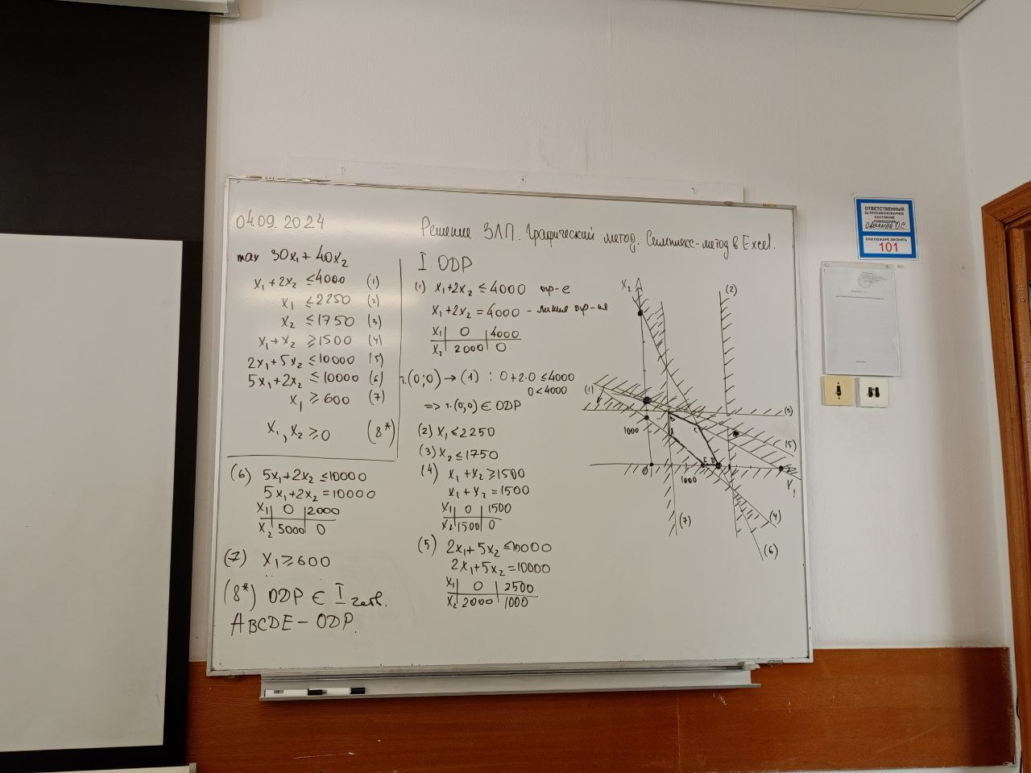

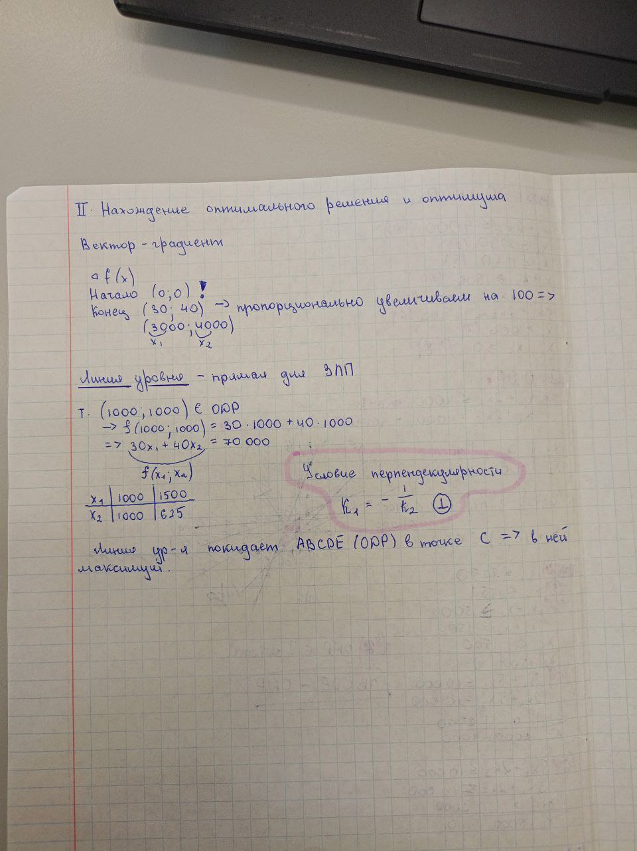

Начало вектора всегда в начале координат. Координаты конца вектора пропорциональны коэффициентам при соответствующих переменных в целевой функции. Направление вектора показывает направление увеличения значения целевой функции.

Линия уровня для задач линейного программирования – это прямая.

Линия уровня и линия вектора градиента взаимно перпендикулярны.

Линия уровня покидает ОДР ABCDE в точке C. Следовательно, в этой точке достигается максимум.

Определим координаты точки С.

Максимальная прибыль в размере 95000 может быть получена в случае следующего плана выпуска:

1500 первого продукта

1250 второго продукта